Могучая скорлупа
Для проведения опыта вам понадобятся: 4 половинки яичной скорлупы, ножницы, узкая липкая лента, несколько полных консервных банок.
1. Обернём липкую ленту вокруг середины каждой половинки яичной скорлупы.

2. Ножницами отрежем излишки скорлупы так, чтобы кромки были ровными.
3. Положим четыре половинки скорлупы куполом вверх так, чтобы они составили квадрат.
4. Осторожно кладём сверху банку, затем ещё одну и ещё... пока скорлупа не лопнет.
Вес скольких банок выдержали хрупкие скорлупки? Суммируйте вес, обозначенный на этикетках, и узнаете, сколько банок можно положить, чтобы фокус удался. Секрет силы - в куполообразной форме скорлупы.

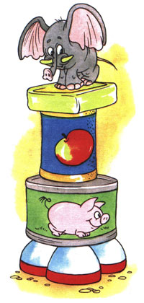

Может ли "кипеть" холодная вода?
Для проведения опыта вам понадобятся: плотный носовой платок, стакан воды, аптечная резинка.

1. Намочим и выжмем носовой платок.
2. Нальём полный стакан холодной воды.

3. Накроем стакан платком и закрепим его на стакане аптечной резинкой.
4. Продавим пальцем середину платка так, чтобы он на 2-3 см погрузился в воду.
5. Переворачиваем стакан над раковиной вверх дном.
6. Одной рукой держим стакан, другой слегка ударим по его дну. Вода в стакане начинает бурлить ("кипит").

Мокрый платок не пропускает воду. Когда мы ударяем по стакану, в нём образуется вакуум, и воздух через носовой платок начинает поступать в воду, всасываемый вакуумом. Вот эти-то пузырьки воздуха и создают впечатление, что вода "кипит".

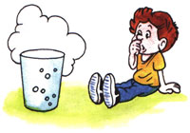

Рекордный вес
Для проведения опыта вам понадобятся: 2 жестяные банки из-под кофе или консервов, лист бумаги, пустая стеклянная банка.

1. Поставим две жестяные банки на расстоянии 30 см друг от друга.
2. Положим сверху лист бумаги, чтобы получился "мостик".
3. Поставим на лист пустую стеклянную банку. Бумага не выдержит веса банки и прогнётся вниз.
4. Теперь сложим лист бумаги гармошкой.
5. Положим эту "гармошку" на две жестяные банки и поставим на неё стеклянную банку. Гармошка не прогибается!

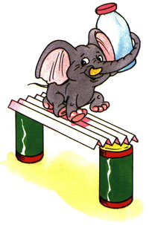

Ваш малыш любит всё таинственное, загадочное и необычное? Тогда обязательно проведите вместе с ним описанные в этой статье нехитрые, но очень любопытные опыты. Большинство их них удивят и даже озадачат ребенка, дадут ему возможность самому убедиться на практике в необычных свойствах обычных предметов, явлений, их взаимодействии между собой, понять причину происходящего и приобрести тем самым практический опыт.

Ваши сын или дочь непременно заслужат уважение сверстников, показывая им опыты как фокусы. Например, они смогут заставить "кипеть" холодную воду или с помощью лимона запускать самодельную ракету

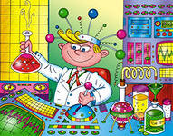

Экспериментирование в детском саду и дома



«Расскажи – и я забуду,
покажи – и я запомню,
дай попробовать – и я пойму.»
Китайская пословица

Организация работы идет по трем взаимосвязанным направлениям, каждое из которых представлено несколькими темами:
живая природа( характерные особенности сезонов в разных природно-климатичеких зонах, многообразие живых организмов как приспособление к окружающей среде и др...)
неживая природа(воздух, вода, почва, электричество, звук, вес, свет, цвет и др…)
человек (функционирование организма; рукотворный мир:материалы и их свойства, преобразование предметов и др..)

